СОДЕРЖАНИЕ
ВВЕДЕНИЕ 2
1 АНАЛИЗ УЯЗВИМОСТЕЙ ВЕБ-ПРИЛОЖЕНИЙ И ПОСТАНОВКА ЗАДАЧИ 3
1.1 Причины возникновения XSS- и CSRF-уязвимостей 3
1.2 Классификация XSS и механизмы выполнения атак 3
1.3 Принципы межсайтовой подделки запросов 4
1.4 Методы защиты от XSS и CSRF 5
1.5 Требования к разрабатываемому приложению и модель угроз 6
2 ПРОЕКТИРОВАНИЕ ВЕБ-ПРИЛОЖЕНИЯ 8
2.1 Обоснование выбора технологий 8
2.2 Архитектура приложения и взаимодействие компонентов 8
2.3 Организация клиентской и серверной частей 9
2.4 Проектирование HTTP API и маршрутов 12
2.5 Проектирование механизмов безопасности 13
3 ПРОГРАММНАЯ РЕАЛИЗАЦИЯ XSS-СЦЕНАРИЕВ И ЗАЩИТЫ ОТ НИХ 15
3.1 Реализация отражённой XSS 15
3.2 Реализация хранимой XSS 15
3.3 Реализация DOM-based XSS 16
3.4 Реализация безопасного вывода и санитизации HTML 16
3.5 Применение Content Security Policy 17
4 ПРОГРАММНАЯ РЕАЛИЗАЦИЯ CSRF-СЦЕНАРИЯ И ЗАЩИТЫ ОТ НЕГО 18
4.1 Реализация аутентификации и управления сессиями 18
4.2 Воспроизведение несанкционированного изменения профиля 18
4.3 Генерация и проверка CSRF-токена 18
4.4 Дополнительные защитные проверки Origin и cookie 19
5 ТЕСТИРОВАНИЕ И АНАЛИЗ РЕЗУЛЬТАТОВ 21
5.1 Организация и методика тестирования 21
5.2 Проверка XSS-сценариев 21
5.3 Проверка CSRF-сценариев 22
5.4 Автоматизированное тестирование и контроль качества 23
5.5 Сравнительный анализ результатов и ограничения реализации 24
ЗАКЛЮЧЕНИЕ 25
СПИСОК ИСПОЛЬЗОВАННЫХ ИСТОЧНИКОВ 26
ПРИЛОЖЕНИЕ А 28
ПРИЛОЖЕНИЕ Б 33
ПРИЛОЖЕНИЕ В 36
ПРИЛОЖЕНИЕ Г 38

ВВЕДЕНИЕ
Актуальность работы обусловлена тем, что ошибки при выводе пользовательских данных могут привести к выполнению постороннего JavaScript, а отсутствие проверки происхождения запросов — к изменению состояния приложения без намерения пользователя. Работа рассматривает эти проблемы на одной реализации, где можно сопоставить исходные данные, обработку на сервере и результат в браузере.
Объект исследования — веб-приложение с клиент-серверной архитектурой и сессионной аутентификацией. Предмет исследования — возникновение XSS- и CSRF-уязвимостей и механизмы их ограничения с использованием безопасного вывода, санитизации HTML, CSP и CSRF-токенов.
Цель работы — разработать веб-приложение для воспроизведения XSS- и CSRF-уязвимостей и сравнить уязвимые и защищённые варианты обработки пользовательских данных и запросов.
Для достижения цели необходимо: проанализировать сценарии XSS и CSRF; определить требования и модель угроз; спроектировать архитектуру компонентов; реализовать два режима обработки; проверить механизмы защиты; сопоставить результаты испытаний и обозначить ограничения реализации.
Методы исследования: анализ технической документации, моделирование угроз, программная реализация, модульное и интеграционное тестирование, сравнительный анализ поведения двух режимов. Практический результат — приложение с воспроизводимыми сценариями атак и проверками защитных механизмов.
В качестве исследуемого объекта используется приложение, в котором сопоставляются два режима обработки одних и тех же пользовательских данных. Уязвимые сценарии предназначены только для контролируемой локальной проверки; внешние целевые системы не используются. Рассматриваются три разновидности XSS и один сценарий CSRF, связанный с изменением адреса электронной почты. Конкретные механизмы оцениваются по поведению браузера, HTTP-ответам и изменению состояния сессии.
Результатом работы является программная реализация двух режимов обработки данных, описание применённых защитных механизмов и набор проверок для оценки их поведения. Результаты проверок рассматриваются отдельно от проектных требований и ожидаемого поведения браузера.

1 АНАЛИЗ УЯЗВИМОСТЕЙ ВЕБ-ПРИЛОЖЕНИЙ И ПОСТАНОВКА ЗАДАЧИ

1.1 Причины возникновения XSS- и CSRF-уязвимостей
XSS возникает при интерпретации недоверенных данных как активного содержимого страницы. Необходимо различать источник значения, преобразования и конечную операцию вывода. Источником может быть строка запроса, сохранённый комментарий или фрагмент URL. Конечной опасной операцией в рассматриваемом интерфейсе является передача строки в dangerouslySetInnerHTML. Для обычных строк предпочтителен текстовый вывод, а при необходимости сохранить HTML используется специализированная санитизация [6].
CSRF основана на том, что браузер автоматически прикладывает подходящие cookie к запросу. Атакующая страница может инициировать отправку формы к приложению, где пользователь уже вошёл в систему. При отсутствии дополнительных проверок сервер видит сессию, но не устанавливает, было ли действие инициировано собственным интерфейсом. Для stateful-приложения применим токен, связанный с сессией; SameSite рассматривается как дополнительная мера [7].
Общим свойством рассматриваемых атак является нарушение предположений о доверии к данным. В XSS ошибочной становится интерпретация входной строки как HTML или JavaScript. При CSRF сервер неверно связывает наличие аутентифицированной сессии с намерением пользователя совершить операцию. Поэтому устранение этих угроз требует защитных проверок в разных точках обработки запроса.
Путь данных при XSS включает источник, промежуточные преобразования и конечную операцию вывода. Если преобразование безопасно для JSON, это ещё не означает безопасность при последующей вставке в HTML. Для CSRF критичны HTTP-метод, наличие cookie, происхождение запроса и наличие дополнительного подтверждающего значения, известного легитимному интерфейсу.

1.2 Классификация XSS и механизмы выполнения атак
При отражённой XSS поисковая строка передаётся в API и возвращается в ответе. Сам JSON не выполняет JavaScript: уязвимость возникает на стороне клиента, когда результат запроса вставляется в документ как HTML. В разработанном приложении этот путь обработки показан на примере компонента вывода.
В хранимом сценарии комментарий сначала записывается в память backend, а затем возвращается при чтении списка. Опасное значение может повторно попасть в интерфейс после обновления страницы. Хранение реализовано массивом, поэтому термин «хранимый» обозначает сохранение между запросами в пределах жизни процесса, а не долговременную запись в базу данных.
DOM-based XSS отличается местом обработки: страница читает location.hash, декодирует его и передаёт компоненту вывода. Фрагмент после символа # не передаётся серверу в HTTP-запросе. Это позволяет отдельно показать ситуацию, когда фильтрация API не затрагивает источник опасных данных.
Отличие XSS от CSRF определяет и способы проверки. Для XSS необходимо наблюдать создание опасного элемента и выполнение обработчика события в браузере. Для CSRF требуется проверить отправку запроса с cookie и изменение серверного состояния. Проверка только наличия строки в JSON недостаточна для вывода об успешном выполнении XSS.
Таблица 1 — Сопоставление реализованных XSS-сценариев
Тип XSS | Источник данных | Место проявления
Отражённая | Параметр поиска | Вывод ответа API на странице
Хранимая | Комментарий в памяти backend | Повторное чтение комментария
DOM-based | Фрагмент адреса после # | Клиентская обработка location.hash

Для каждого типа атаки следует различать присутствие опасной строки и исполнение кода. Первый признак можно зафиксировать в ответе API или в DOM, однако результат атаки подтверждается именно поведением браузера. В проверках используется обработчик события для тега изображения: такой пример лучше наблюдаем при динамической вставке HTML, чем помещение элемента script через innerHTML.

1.3 Принципы межсайтовой подделки запросов
В рассматриваемом CSRF-сценарии изменяется только тестовый адрес электронной почты. Запрос не отправляет сообщений и не взаимодействует с реальными учётными записями. Наблюдаемым результатом служит изменение поля email в серверной сессии.
CSRF применяется к действиям, изменяющим серверное состояние: в рассматриваемой реализации это изменение email, создание комментария или завершение сессии. Атакующий не обязан знать значение cookie: браузер самостоятельно отправляет её при выполнении применимых правил. Серверная аутентификация устанавливает личность пользователя, но сама по себе не доказывает, что запрос сформирован интерфейсом приложения.
При воспроизведении важно различать origin и site. Origin включает схему, имя хоста и порт, тогда как различие только в порте не создаёт другой site. Поэтому сценарий с двумя портами localhost позволяет проверить межисточниковый запрос, но не демонстрирует блокировку, возникающую исключительно из-за политики SameSite при переходе между разными сайтами.

1.4 Методы защиты от XSS и CSRF
Первичная мера против XSS — выбор безопасной операции вывода, учитывающей контекст. Обычные строки в React следует выводить как текст; HTML-разметка требуется лишь для явно предусмотренных задач. При допустимом пользовательском HTML используется санитизация с ограниченным списком тегов и атрибутов. CSP ограничивает выполнение встроенных обработчиков и подключение недоверенных ресурсов, однако не заменяет исправление небезопасной точки вывода.
Защита от CSRF реализуется дополнительным значением, связанным с сессией и передаваемым легитимным клиентом. Проверка Origin позволяет исключать запросы с явно постороннего источника. SameSite, HttpOnly и Secure регулируют поведение cookie, но решают разные задачи: HttpOnly ограничивает чтение cookie из JavaScript, Secure предполагает передачу по HTTPS, SameSite влияет на автоматическую отправку cookie в межсайтовом контексте.
Таблица 2 — Назначение реализованных защитных механизмов
Механизм | Угроза | Роль в приложении
Текстовый вывод React | XSS | Исключает интерпретацию строки как HTML
Санитизация HTML | XSS | Удаляет опасную разметку и атрибуты
CSP | XSS | Ограничивает разрешённые источники сценариев
Сессионный токен | CSRF | Подтверждает владение токеном данной сессии
Проверка Origin | CSRF | Отклоняет запрос с чужим происхождением

Один механизм не следует считать универсальной защитой. Наличие CSP не исправляет небезопасный код компонента, а CSRF-токен не защищает от внедрённого сценария, который уже исполняется внутри origin приложения. Именно поэтому проверки должны учитывать совместное действие механизмов и отдельный вклад каждого из них.

1.5 Требования к разрабатываемому приложению и модель угроз
Функциональные требования предусматривают два режима: vulnerable и protected. Пользователь должен иметь возможность выполнить поиск, добавить комментарий, открыть DOM-сценарий по ссылке, войти в тестовую учётную запись, изменить email и обновить профиль. Страница атакующего должна содержать готовые ссылки и формы для воспроизведения тех же сценариев.
К нефункциональным требованиям относятся разделение frontend, backend и страницы атакующего, отсутствие прямой публикации backend-порта, ограничение размера ввода и возможность воспроизводимого тестирования. Взаимодействие frontend с API выполняется через внутренний HTTP-прокси.
К нефункциональным требованиям относятся разделение frontend, backend и страницы, с которой инициируются атакующие запросы, ограничение размера ввода, непубличность backend-порта и воспроизводимость сценариев. Обращения интерфейса к API выполняются через внутренний HTTP-прокси.
В модели угроз атакующий контролирует содержимое отдельной страницы на порту 4000 и может направлять браузер пользователя на приложение, работающее на порту 3000. Доступ к памяти серверного процесса, файлам хоста и внешним целевым системам не рассматривается. Признаком выполнения XSS служит вызов обработчика события в браузере.
Уязвимый режим намеренно сохраняет опасный вывод и отсутствие CSRF-проверки. Эти исключения локализованы в явных ветвях по режиму. Защищённый режим является значением по умолчанию. Неизвестный параметр mode приводит к ответу 400, что исключает незаметное переключение на уязвимую ветвь из-за опечатки.
Два режима доступны в одном origin приложения и поэтому не образуют независимые домены доверия. Исполняемый XSS-код уязвимой страницы потенциально способен обращаться к protected API того же origin. Разделение сессий препятствует случайному смешению состояния, но не превращает данный интерфейс в безопасную многопользовательскую платформу. Это ограничение учитывается при интерпретации результатов.
Критерии функциональной готовности определены через наблюдаемые операции: поиск и комментарии доступны в обоих режимах, URL-фрагмент обрабатывается клиентом, вход создаёт сессию, изменение профиля требует авторизации. Критерии защищённости: опасный обработчик не исполняется в protected; запрос изменения состояния без корректного CSRF-токена получает отказ; собственная форма с правильным токеном продолжает работать.

2 ПРОЕКТИРОВАНИЕ ВЕБ-ПРИЛОЖЕНИЯ

2.1 Обоснование выбора технологий
Выбор технологий связан с возможностью проследить путь пользовательских данных от запроса до отображения. Постоянная база данных не используется: комментарии и сессии размещены в памяти процесса. Это позволяет реализовать рассматриваемые сценарии, но приводит к потере данных после перезапуска сервера.
Серверная санитизация реализуется sanitize-html, клиентская — DOMPurify. Эти библиотеки применяются в разных точках прохождения данных и поэтому не являются взаимозаменяемыми во всех сценариях. Helmet используется для установки защитных HTTP-заголовков, express-session — для сессий, Vitest и Supertest — для автоматических проверок. Контейнеризация Docker отделяет три процесса и воспроизводит настройки их взаимодействия.
Выбор технологий определяется не количеством библиотек, а возможностью наблюдать путь данных и контролировать границы доверия. Для рассматриваемого проекта не требуется SQL-база данных: хранилище комментариев и сессий в памяти достаточно для фиксированных испытаний, хотя такое решение ограничивает устойчивость данных после перезапуска.

2.2 Архитектура приложения и взаимодействие компонентов
Сервер frontend принимает соединения на порту 3000. Для обычных страниц он отдаёт HTML и ресурсы React, а запросы с префиксом /api/ направляет на backend:8000. Браузер работает с относительными адресами /api, поэтому ему не требуется знать внутреннее Docker-имя backend.
На рисунке 1 представлена архитектура приложения. Браузер получает интерфейс от frontend, который перенаправляет обращения к API на внутренний backend. Отдельная страница используется для отправки запросов из другого origin.
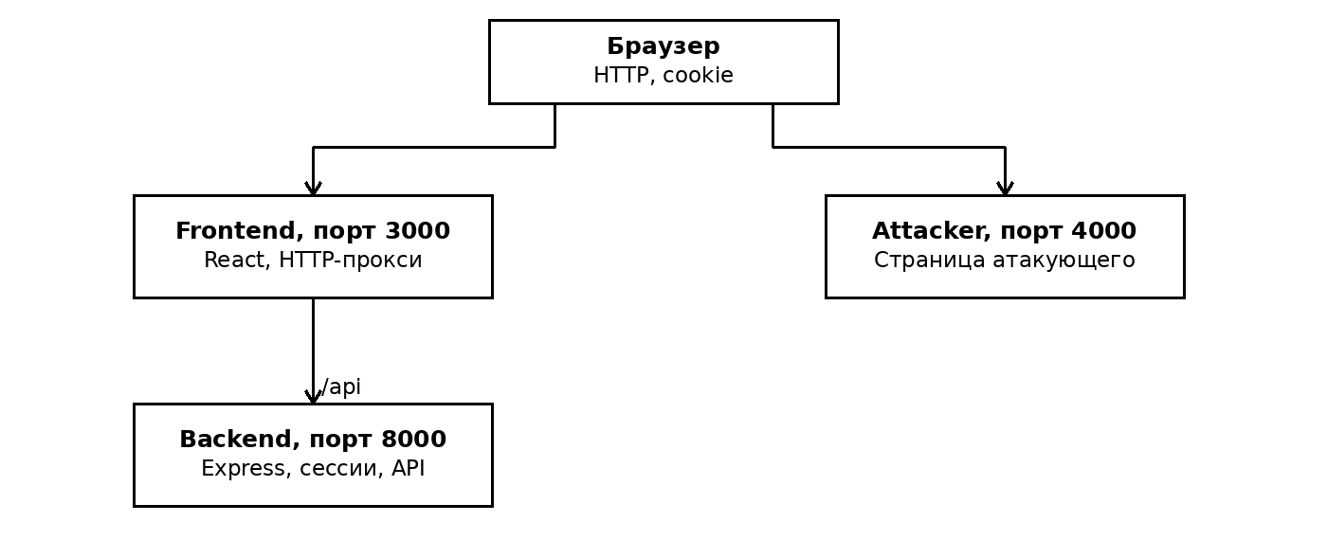
Рисунок 1 — Компоненты веб-приложения и направления взаимодействия
Прокси реализован средствами стандартного модуля Node.js HTTP [14]. Его целевой адрес задаётся конфигурацией процесса, а не параметром пользовательского запроса. Это исключает использование frontend как произвольного перенаправляющего сервера. Передаются метод, путь, тело запроса и необходимые заголовки; ответ сохраняет HTTP-статус и Set-Cookie.
Backend не публикует порт на хосте. Frontend подключён к двум сетям Compose: внешней edge и внутренней private. Backend подключён только к private, attacker — только к edge. Сервисы одной сети разрешают имена друг друга средствами Docker DNS [15]. Наличие expose документирует внутренний порт, но само по себе не является межсетевым экраном; разделение обеспечивается составом сетей и отсутствием ports у backend.
Страница атакующего загружается на localhost:4000, а её формы направляются браузером на localhost:3000. Поэтому дополнительный порт attacker нужен для формирования другого origin. Сетевой запрос CSRF отправляет именно браузер, а не сервер attacker. Такая схема сохраняет требуемый путь через frontend и не предоставляет атакующей странице прямой опубликованный вход к backend.
Frontend обращается к API по относительному пути /api, а прокси направляет запросы во внутренний backend. В результате браузеру не требуется доступ к порту 8000, а механизмы аутентификации работают в рамках origin приложения.

2.3 Организация клиентской и серверной частей
Исходный код организован по компонентам backend, frontend и attacker. Внутри backend маршруты отделены от middleware и хранения комментариев. Frontend содержит React-компоненты и API-клиент, а attacker — отдельную страницу с тестовыми запросами. Полное дерево каталогов приведено в README репозитория.
Листинг 1 — Структура каталогов и ключевых файлов
xss-csrf-demo/
├── backend/
│ ├── Dockerfile, package.json, package-lock.json
│ ├── src/
│ │ ├── app.js, server.js, config.js, security.js
│ │ ├── middleware/ mode.js, session.js, security.js
│ │ ├── routes/ auth.js, profile.js, xss.js
│ │ └── repositories/comments.js
│ └── tests/
├── frontend/
│ ├── Dockerfile, package.json, package-lock.json
│ ├── server/server.cjs
│ ├── src/
│ │ ├── pages/DemoPage.jsx
│ │ ├── components/
│ │ ├── lib/
│ │ └── App.jsx, main.jsx, styles.css
│ └── tests/
├── attacker/
│ ├── Dockerfile, server.js, package.json
│ ├── pages/index.html
│ └── public/attacker.js
├── scripts/smoke.cjs
├── .github/workflows/ci.yml
├── docker-compose.yml, package.json
└── README.md, VALIDATION.md
Backend разделён на слой маршрутов, общие middleware и репозиторий комментариев. Модуль app.js создаёт Express-приложение и подключает эти части. Файл server.js только запускает прослушивание порта. Благодаря этому тесты создают экземпляр приложения без запуска отдельного сетевого процесса.
В frontend каталог pages содержит DemoPage.jsx, components — переиспользуемые варианты вывода, lib — API-клиент и функцию DOM-санитизации. App.jsx задаёт маршрутизацию, main.jsx монтирует приложение. React обеспечивает обычный текстовый вывод, однако dangerouslySetInnerHTML требует отдельного контроля происхождения HTML [8]. Сборка выполняется Vite [9].
В attacker каталог pages содержит HTML, public — клиентский JavaScript, а server.js обслуживает только явно разрешённые пути. Каталог frontend/server содержит небольшой сервер Node.js для готовой сборки и проксирования API. Он не смешивается с React-кодом, выполняющимся в браузере.
Разделение маршрутов использует Router Express [10]. Для сессий применяется express-session [11], для DOM-санитизации — DOMPurify [12], для серверной очистки HTML — sanitize-html [13]. Структура остаётся небольшой: отдельные контроллеры и сервисы для одношаговых операций не вводятся, поскольку это добавило бы файлы без самостоятельной ответственности.
Структура серверных модулей, включая маршруты, middleware и хранилище комментариев, показана на рисунке 2. Дополнительная схема компонентов и логическая модель оперативного хранения приведены в приложении Б (рисунки Б.1 и Б.2).
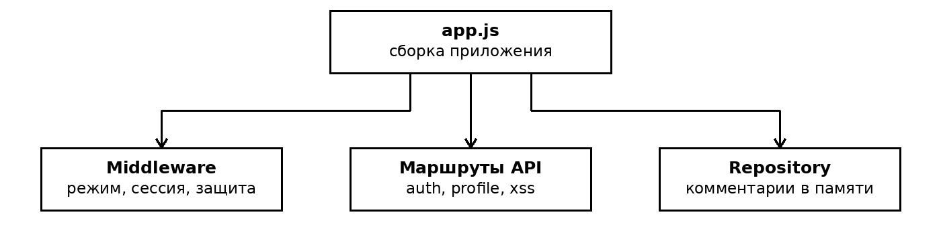
Рисунок 2 — Структурная схема модулей backend
DemoPage содержит формы поиска, комментариев, входа и изменения email, а также блок DOM-сценария и кнопку обновления профиля. Состояние формы хранится в React. Ошибки запросов отображаются пользователю, включая отказы 400, 401 и 403. Страница по умолчанию открывается в protected.
Frontend не содержит прямого обращения к localhost:8000. API-клиент использует относительный путь /api, а сервер frontend выполняет внутренний запрос к backend. Это сохраняет один origin для интерфейса и API, упрощает cookie-сессии и не требует разрешающего CORS-заголовка.
HTTP-прокси передаёт браузеру статус ответа и Set-Cookie. Host задаётся адресом backend; пользовательские X-Forwarded-Host и X-Forwarded-Proto не считаются доверенными. При недоступности backend возвращается JSON 502, время ожидания upstream ограничено.
Для статики сервер разрешает только GET и HEAD. Пути нормализуются и проверяются относительно каталога dist, что препятствует чтению файлов за его пределами. Корень перенаправляется на /protected, а документы /vulnerable и /protected получают одну React-сборку с разными заголовками. Остальные отсутствующие ресурсы возвращают 404.
Attacker обслуживает HTML и attacker.js. Кнопки XSS открывают подготовленные URL с поиском или hash. Stored-форма отправляет комментарий в vulnerable, две CSRF-формы направляют email в соответствующий режим. Все действия целятся в localhost:3000.
Внутреннее разделение обеспечивает локализацию ответственности: маршрутизаторы описывают операции, middleware выполняют повторяющиеся проверки, а репозиторий комментариев отвечает за временное хранение данных. Это упрощает проверку отказов: тесты могут создавать экземпляр Express-приложения без самостоятельного прослушивания порта.

2.4 Проектирование HTTP API и маршрутов
Порядок middleware в app.js является частью архитектуры. Сначала устанавливаются общие HTTP-заголовки, затем подключаются парсеры JSON и URL-encoded форм с ограничением тела 16 Кбайт. Маршрут здоровья доступен независимо от режима. Для API далее выбирается режим, подключается соответствующая сессия и устанавливается запрет кеширования ответов.
Для HTTP-заголовков применяется Helmet [16]. В защищённом режиме CSP устанавливается в HTML-ответе frontend: политика в JSON-ответе API не определяет правила выполнения сценариев уже открытой страницы.
Модуль routes/xss.js содержит поиск и комментарии, routes/auth.js — вход, выход, текущего пользователя и выдачу токена, routes/profile.js — изменение email. Middleware requireUser проверяет аутентификацию, checkOrigin сравнивает источник запроса с настроенным origin, requireCsrf выполняет общую проверку токена. В результате обработчик профиля содержит только валидацию email и изменение сессионного объекта.
Репозиторий комментариев создаётся отдельно для каждого экземпляра приложения. Данные vulnerable и protected хранятся в разных массивах. Количество записей ограничено 200 на режим, длина комментария — 4000 символами. Пустые строки и неверные типы отклоняются. Заполнение демонстрационного хранилища приводит к ответу 409, после чего для сброса требуется перезапуск backend.
Для поиска принимается только строка длиной до 4000 символов. Объект или массив вместо строки не преобразуется молча в значение, которое трудно объяснить пользователю. Email проверяется как строка длиной не более 254 символов и по простому шаблону. Такая проверка отсекает очевидно неверный ввод, но не подтверждает существование почтового ящика.
Обработка запросов возвращает статус 400 при ошибочном JSON, 413 при превышении размера тела и 500 при внутренней ошибке. Детали внутренних исключений клиенту не раскрываются.
Таблица 3 — Основные маршруты HTTP API
Метод | Маршрут | Назначение
GET | /api/health | Проверка готовности
GET | /api/search | Обработка поисковой строки
GET / POST | /api/comments | Чтение и добавление комментариев
POST | /api/login | Вход в систему
POST | /api/logout | Завершение сессии
GET | /api/me | Чтение профиля
GET | /api/csrf-token | Получение CSRF-токена
POST | /api/profile/email | Изменение email

Для операций, меняющих состояние, важен порядок проверок. При изменении email проверяются аутентификация, допустимость Origin, токен и корректность поля запроса. Клиент должен сохранять cookie сессии и передавать собственный заголовок токена, не теряя Content-Type. Ошибки должны быть наблюдаемы в UI и в ответах HTTP.

2.5 Проектирование механизмов безопасности
Режим vulnerable оставляет намеренно небезопасную операцию вывода и отсутствие проверки CSRF-токена. Режим protected сочетает ограничение входных данных, обработку HTML, политику CSP и серверную проверку запроса. Такое разделение позволяет сравнивать одинаковые данные в двух вариантах обработки без изменения внешней формы запроса.
При использовании одного origin для двух режимов важно помнить, что режимы не образуют отдельные домены безопасности. Независимые имена и хранилища сессий уменьшают случайное смешение состояния, но выполнение произвольного скрипта в одном origin не следует рассматривать как безопасную изоляцию другого режима. Поэтому оба режима предназначены для локального анализа.

3 ПРОГРАММНАЯ РЕАЛИЗАЦИЯ XSS-СЦЕНАРИЕВ И ЗАЩИТЫ ОТ НИХ

3.1 Реализация отражённой XSS
В уязвимом поиске исходная строка возвращается без очистки. Компонент HtmlOutput в режиме vulnerable передаёт её в dangerouslySetInnerHTML. Контрольная строка с изображением и обработчиком onerror создаёт элемент, обращение к несуществующему изображению вызывает ошибку загрузки, после чего браузер выполняет обработчик события.
Листинг 2 — Строка для проверки обработки HTML в XSS-сценарии
<img src=x onerror="alert('XSS demo')">
В данном сценарии браузер отправляет строку поиска в API. Backend в vulnerable возвращает введённое значение без очистки, затем интерфейс передаёт результат в компонент HTML-вывода. Опасность возникает не при сериализации JSON, а при интерпретации полученной строки как активного содержимого DOM. Сравнение следует проводить на одинаковом значении query в обоих режимах.
Контрольными признаками являются HTTP-ответ API, получившийся DOM-узел и возможный вызов обработчика onerror. Наличие тега в JSON не является достаточным доказательством XSS. Это различие принципиально для браузерных испытаний.

3.2 Реализация хранимой XSS
Хранимый сценарий использует те же правила преобразования перед добавлением комментария. В vulnerable сохраняется исходная строка, в protected — очищенная. При повторном чтении массива dangerous HTML интерпретируется только уязвимым компонентом. Защищённый текстовый вывод может показывать символы разрешённых тегов буквально; это осознанное поведение обычного комментария, а не ошибка санитизации.
Комментарии сохраняются в массивах backend отдельно для двух режимов и существуют до завершения процесса. Поэтому название «хранимая XSS» относится к сохранению между HTTP-запросами, а не к долговременному хранению на диске. После отправки комментария интерфейс перечитывает список: в vulnerable исходный HTML попадает в небезопасную точку вывода.
Для корректного исследования нужно проверить не только отображение вновь добавленного комментария, но и его повторное отображение после обновления страницы. При перезапуске backend список обнуляется; это ограничение фиксируется в методике, чтобы отсутствие нагрузки не было ошибочно принято за успешную защиту.

3.3 Реализация DOM-based XSS
В DOM-сценарии источником ввода является location.hash. Фрагмент URL после символа # не передаётся серверу при HTTP-запросе страницы, поэтому защитная обработка поискового API здесь не влияет на результат. Клиентская логика декодирует фрагмент и передаёт полученную строку компоненту вывода.
В vulnerable обработка завершается интерпретацией HTML; в protected строка очищается средствами DOMPurify либо выводится как текст в зависимости от назначенного компонента. Этот сценарий демонстрирует необходимость контроля именно клиентских операций, даже если все серверные ответы проходят валидацию.

3.4 Реализация безопасного вывода и санитизации HTML
В защищённом поиске backend очищает HTML библиотекой sanitize-html. Разрешены только b, strong, i, em, p и br, пользовательские атрибуты запрещены. После получения ответа React дополнительно выводит значение как текст. Эти две операции выполняют разные задачи: сервер ограничивает сохраняемую разметку, а клиент не допускает её интерпретацию в обычном поле результата.
На рисунке 3 сопоставлены способы обработки недоверенной строки в уязвимом и защищённом режимах. В DOM-based XSS значение поступает из фрагмента URL без обращения к поисковому API.
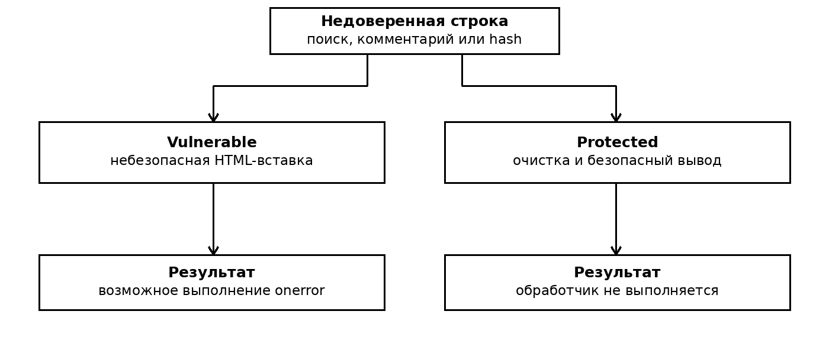
Рисунок 3 — Обработка пользовательских данных в двух режимах XSS
Для демонстрации допустимого форматированного HTML существует SanitizedHtml. Он вызывает DOMPurify и передаёт результат в dangerouslySetInnerHTML. В DOM-сценарии backend не участвует, поэтому клиентская очистка обязательна независимо от серверной. После очистки строка не дополняется непроверенной разметкой, чтобы не восстановить удалённый опасный контекст.
Утверждение о выполнении XSS проверяется на обработчике события, а не на одном наличии тега script. Вставка script через innerHTML не гарантирует его выполнение в браузере. Поэтому визуально понятная нагрузка img/onerror предпочтительнее для воспроизводимой демонстрации. Автоматические компонентные тесты проверяют состав DOM, а браузерная проверка должна подтвердить выполнение или отсутствие alert.
Серверное ограничение разрешённых тегов является мерой сокращения опасной разметки, но защищённый компонент для простого текста вообще не должен переходить к интерпретации HTML. Если форматирование действительно разрешено, очистка выполняется непосредственно перед использованием HTML, после чего строку нельзя дополнять недоверенными фрагментами.

3.5 Применение Content Security Policy
CSP защищённой страницы ограничивает источники сценариев и запрещает встроенные обработчики событий. Эта мера дополняет, но не заменяет безопасный вывод и очистку пользовательских данных.
При переключении между режимами выполняется полная загрузка HTML-документа. Такой способ обеспечивает применение заголовков CSP, установленных для выбранной страницы, и исключает влияние политики предыдущего документа на результаты сравнения.
CSP передаётся вместе с HTML защищённой страницы: заголовок JSON-ответа API не определяет правила выполнения скриптов в уже загруженном документе. При анализе проверяются как политика страницы, так и способ обработки пользовательского ввода.
Отсутствие выполнения обработчика может быть следствием разных мер защиты. Поэтому результат санитизации и текстового вывода оценивается отдельно от действия CSP.

4 ПРОГРАММНАЯ РЕАЛИЗАЦИЯ CSRF-СЦЕНАРИЯ И ЗАЩИТЫ ОТ НЕГО

4.1 Реализация аутентификации и управления сессиями
Вход использует фиксированную учебную пару student и 1234. После её проверки идентификатор сессии регенерируется, затем создаётся объект пользователя и новый CSRF-токен. Ответ отправляется после сохранения сессии. Такая последовательность исключает сохранение старого идентификатора после успешной аутентификации.
Имена cookie различаются: sid_vulnerable и sid_protected. Серверные хранилища также независимы. В обоих режимах используется SameSite=Lax; protected дополнительно получает HttpOnly. Срок cookie составляет один час. Secure отключён для локального HTTP, поэтому эти параметры нельзя без изменения переносить в публичный сервис с реальными данными.
После успешной аутентификации идентификатор сессии регенерируется. Это исключает продолжение работы под прежним идентификатором, который мог существовать до входа. Cookie разных режимов имеют различные имена; переменные сессионного состояния также независимы. Тестовая пара учётных данных предназначена исключительно для рассматриваемого прототипа и не может использоваться как модель промышленной аутентификации.

4.2 Воспроизведение несанкционированного изменения профиля
Страница атакующего формирует HTML-форму, которая направляет POST-запрос на изменение email в приложение. Если пользователь предварительно вошёл в соответствующий режим, браузер может приложить session cookie согласно применимым правилам. В vulnerable дополнительной проверки намерения нет, поэтому действие потенциально проходит без взаимодействия с формой самого приложения.
Последовательность проверки CSRF включает вход в соответствующий режим, чтение текущего email, отправку формы с другой страницы и повторное чтение профиля. Сопоставление значений до и после запроса показывает, произошло ли изменение на сервере.

4.3 Генерация и проверка CSRF-токена
Для protected клиент запрашивает /api/csrf-token перед изменением комментариев, профиля или выполнением выхода. Токен возвращается в заголовке X-CSRF-Token. API-клиент объединяет пользовательские заголовки с Content-Type, поэтому передача токена не удаляет признак JSON. Эта деталь существенна: без корректного Content-Type сервер мог не разобрать тело легитимного запроса.
Выдача токена разрешена и до входа, поскольку добавление комментария является анонимной операцией. Токен всё равно связан с серверной сессией. Ответы не кешируются, CORS для внешнего origin не включён. Само наличие открытого GET-маршрута токена не позволяет сторонней странице прочитать его средствами fetch при обычной политике браузера.
Middleware requireCsrf пропускает vulnerable, а в protected требует строковый токен правильной длины и сравнивает байтовые последовательности через timingSafeEqual. Перед сравнением проверяется длина в байтах, чтобы некорректная Unicode-строка не вызывала исключение. При несовпадении возвращается 403, и обработчик изменения состояния не выполняется.
На рисунке 4 показан путь запроса изменения email и различие между режимами обработки. В защищённом режиме запрос с посторонним Origin может быть отклонён ещё до проверки CSRF-токена.
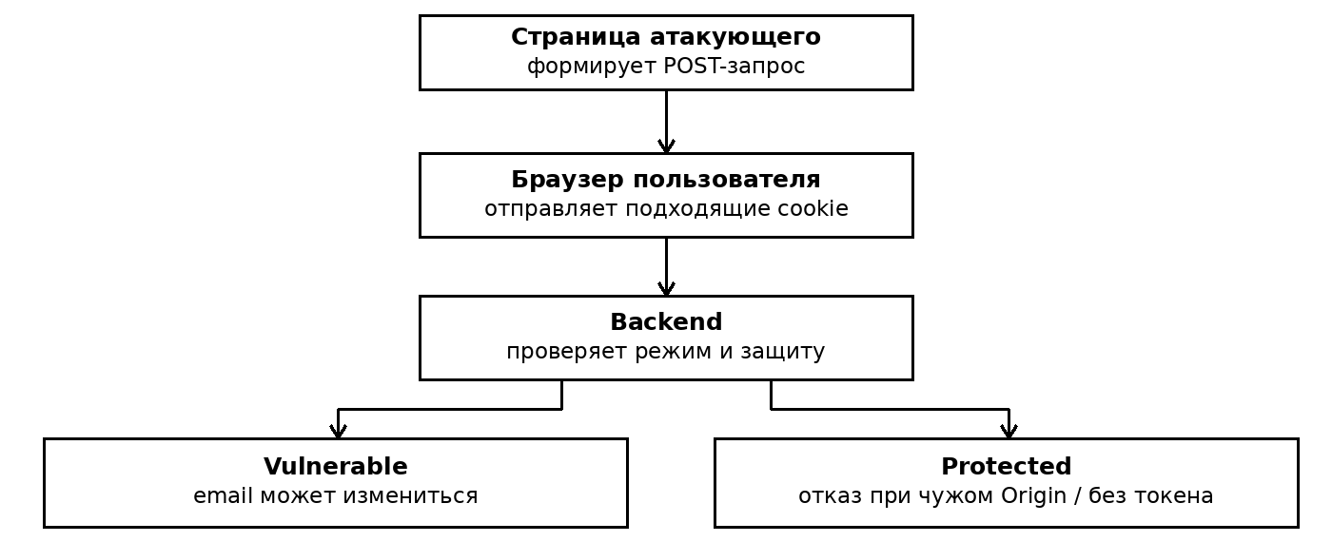
Рисунок 4 — Последовательность проверки запроса изменения email
Токен требуется не потому, что форма содержит секретные данные, а потому, что браузерный запрос использует уже имеющиеся полномочия сессии. Сервер сравнивает ожидаемое значение с присланным заголовком, отклоняя отсутствие токена, неверный формат и несовпадение. Корректная обработка также должна пропускать легитимный запрос пользователя, для которого токен получен в той же сессии.

4.4 Дополнительные защитные проверки Origin и cookie
Допустимый Origin задаётся серверной конфигурацией и сравнивается с источником изменяющего состояние запроса. В рассматриваемой реализации адреса localhost относятся к локальной конфигурации приложения и не предназначены для публичного развёртывания.
HttpOnly препятствует чтению session cookie клиентским JavaScript, но не запрещает уже внедрённому XSS-коду выполнять запросы от имени пользователя. Поэтому XSS и CSRF рассматриваются совместно: токен не устраняет опасность выполнения сценария в origin самого приложения. Защита обычного сервиса должна предотвращать появление такого кода.
Origin включает схему, имя хоста и порт, поэтому страницы на портах 3000 и 4000 относятся к разным origin. При этом разные порты localhost не создают разные site. Следовательно, SameSite=Lax в данном сценарии не является самостоятельной защитой от подделки запроса; отказ должен обеспечиваться проверками Origin и токена.
Cookie не изолируются по порту. Attacker не журналирует и не использует их. Для эксперимента с разными site потребовались бы отдельные имена сайтов и конфигурация HTTPS.
В защищённой ветви проверка Origin выполняет независимую функцию: она позволяет отклонить запрос из явно другого источника до выполнения бизнес-операции. Однако отказ запроса атакующего сам по себе не доказывает работу токена, если запрос был остановлен раньше. Поэтому необходимо протестировать неверный токен при допустимом Origin и отдельно посторонний Origin с заведомо некорректным запросом.

5 ТЕСТИРОВАНИЕ И АНАЛИЗ РЕЗУЛЬТАТОВ

5.1 Организация и методика тестирования
Для воспроизводимой сборки приложение разделено на три контейнера: frontend, backend и attacker. Backend доступен только во внутренней сети, а frontend выступает единой точкой обращения к API. Контейнеризация используется для закрепления состава зависимостей и изоляции компонентов; порядок установки, запуска, остановки и диагностики приводится в README репозитория.
Проверки разделены по ответственности. Backend-тесты создают Express-приложение и отправляют HTTP-запросы через Supertest. Они проверяют статусы, содержимое JSON, атрибуты cookie, токены и изоляцию режимов. Компонентные тесты frontend проверяют DOM, а тест API-клиента — объединение заголовков. Исполнение этих наборов организовано Vitest [19].
Автоматизация включает статическую проверку, тесты и production-сборку. Для воспроизведения полного поведения браузера необходимы отдельные E2E-испытания в Chromium; тесты jsdom не заменяют проверку выполнения обработчиков событий и браузерных политик.
Сценарии сравниваются при одинаковом вводе в vulnerable и protected. Для XSS критерием служит выполнение или невыполнение обработчика в браузере; для CSRF — статус ответа и изменение email после запроса. Проверки Origin и CSRF-токена следует проводить раздельно, чтобы установить действие каждого механизма.

5.2 Проверка XSS-сценариев
В отражённом сценарии открывается ссылка attacker с img/onerror в параметре search. В хранимом сценарии форма attacker добавляет комментарий, после чего пользователь обновляет vulnerable. В DOM-сценарии та же учебная конструкция передаётся через hash. Для protected повторяется аналогичный ввод и проверяется отсутствие исполнения при сохранении работоспособности интерфейса.
Таблица 4 — Критерии браузерной проверки XSS
Опыт | Проверка в vulnerable | Проверка в protected
Отражённая XSS | Результат поиска и выполнение onerror | Безопасное отображение той же строки
Хранимая XSS | Повторное чтение опасного комментария | Нейтрализация после чтения
DOM-based XSS | Исполнение из URL-фрагмента | Отсутствие исполнения из URL-фрагмента

Проверка XSS должна учитывать одновременно структуру DOM и выполнение обработчика события. Отсутствие окна alert само по себе недостаточно: выполнение может ограничиваться CSP даже при сохранении небезопасного HTML-элемента.
Таблица 4 содержит критерии проверки, а не протокол зафиксированных браузерных наблюдений. Скриншоты выполнения сценариев и сведения о версии браузера в материалах работы не представлены; поэтому браузерные результаты не рассматриваются как подтверждённые.

5.3 Проверка CSRF-сценариев
В CSRF-сценарии после входа на vulnerable отправляется форма attacker без токена. Сервер изменяет email, что видно при обновлении профиля. После входа на protected форма должна получить 403. Затем собственная форма protected должна успешно изменить email; без этого контрольного шага отказ атаки можно было бы ошибочно объяснить общей неработоспособностью API.
При оценке protected учитывается совокупность механизмов. Отказ формы attacker может происходить на проверке Origin ещё до сравнения токена. Поэтому токен отдельно проверяется API-тестами, включая запрос без Origin и токен другой сессии. Аналогично отсутствие alert дополняется проверкой санитизированного DOM, чтобы результат не зависел только от CSP.
Таблица 5 — Контрольные условия испытаний CSRF
Условие опыта | Ожидаемое поведение
Vulnerable, чужая форма без токена | Изменение тестового email при действующей сессии
Protected, чужой Origin | HTTP 403, email не меняется
Protected, допустимый Origin без токена | HTTP 403, email не меняется
Protected, токен другой сессии | HTTP 403, email не меняется
Protected, корректный токен | Изменение email подтверждается повторным GET

Предварительно фиксируется значение email; после каждого POST следует делать отдельный GET профиля. Статус ответа без чтения состояния недостаточен: он показывает обработку конкретного запроса, но не доказывает отсутствие побочного изменения. Для успешного защищённого запроса, напротив, важно подтвердить, что механизмы защиты не блокируют легитимную функциональность.

5.4 Автоматизированное тестирование и контроль качества
Backend-проверки охватывают очистку XSS-нагрузок, свойства сессий, допустимость Origin, проверку CSRF-токенов, аутентификацию, валидацию ввода и обработку ошибок. Для каждого теста результат устанавливается по фактическому HTTP-статусу и изменению данных, а не только по наличию ожидаемой строки.
Frontend-тесты различают небезопасное создание HTML-элемента и безопасный текстовый вывод. Для DOMPurify проверяется удаление onerror и сохранение разрешённого strong. Проверка API-клиента подтверждает, что запрос изменения email одновременно содержит Content-Type, дополнительный заголовок клиента и полученный CSRF-токен.
Отдельный smoke-тест обращается только к опубликованным адресам frontend и attacker. Он проверяет выдачу HTML, наличие CSP у protected и отсутствие её у vulnerable, вход через прокси, прохождение Set-Cookie, получение токена и изменение email. Такая проверка выявляет ошибки взаимодействия, которые невозможно увидеть тестированием одного app.js.
Workflow GitHub Actions запускает те же команды, затем строит и поднимает три контейнера, выполняет smoke-тест, проверяет отсутствие публикации порта backend и невозможность разрешить имя backend из attacker. При ошибке сохраняются журналы в выводе задания, в конце выполняется остановка Compose. GitHub Actions используется как средство непрерывной интеграции [20]; автоматическое развёртывание публичного сервиса в проект не включено.
Автоматические тесты, HTTP-проверка и контейнерный сценарий охватывают разные уровни приложения. Их назначение и степень документального подтверждения приведены в таблице 6. Наличие тестового сценария или конфигурации CI не равнозначно представленному протоколу успешного выполнения.
Таблица 6 — Состояние проверки компонентов разработанного приложения
Набор | Сведения по материалам проекта
Backend | 20 тестов: указано как пройдено; протокол не приложен
Frontend | 6 тестов: указано как пройдено; протокол не приложен
Lint / форматирование / сборка | Указано выполнение; журнал не приложен
Smoke HTTP через frontend | Указано выполнение; журнал не приложен
Браузерные E2E | Результат не подтверждён
Docker / удалённый CI | Результат не подтверждён

Для серверных и клиентских тестов в материалах проекта приведено число успешно выполненных проверок. Журналы запуска, позволяющие независимо установить дату, среду и итог выполнения, в пояснительную записку не включены. Браузерные E2E и контейнерный CI не имеют подтверждённых результатов и не учитываются как пройденные испытания.

5.5 Сравнительный анализ результатов и ограничения реализации
Сопоставление проверок показывает, что функциональные сценарии XSS и CSRF описаны на уровне маршрутов API и компонентов интерфейса. Для backend и frontend указаны результаты автоматизированных тестов, однако без приложенных журналов они рассматриваются как сведения проекта, а не независимо воспроизведённый эксперимент. Данные о завершённых браузерных E2E и проверке контейнерного CI отсутствуют.
При проверке в браузере значимы три вида свидетельств: исходные данные, результат формирования DOM и ответ сервера. Для контейнерной конфигурации существенны доступность опубликованных frontend и attacker и отсутствие прямой публикации backend. Эти показатели определяют границы утверждений о защищённости.
Приложение предназначено для анализа конкретных XSS- и CSRF-сценариев. Оно использует одну тестовую учётную запись и хранит данные в памяти процесса. Регистрация, восстановление доступа и постоянная база данных не входят в предмет данной разработки.
MemoryStore express-session предназначен для разработки и отладки. Ограничение числа комментариев уменьшает рост одного массива, но не заменяет лимитирование общего числа сессий и запросов. В публичной системе потребовались бы внешнее хранилище, ограничение частоты входа, управление сроком жизни сессий и контроль ресурсов.
Secure-cookie и TLS не включены в локальный сценарий. В рабочей среде необходимо обеспечить HTTPS, настроить доверие к реальному обратному прокси и исключить публикацию уязвимой ветви. Сохранение vulnerable рядом с protected допустимо здесь только как метод сравнения, а не как вариант промышленной архитектуры.
Автоматические тесты проверяют конкретные примеры и регрессионные свойства. Они не доказывают отсутствие всех обходов санитизации или уязвимостей зависимостей. При дальнейшем развитии следует обновлять lock-файлы осознанно, проверять уведомления о безопасности и повторять браузерные сценарии после изменения библиотек.
Сравнение двух режимов позволяет связать результат с конкретной операцией: безопасным выводом и очисткой HTML при XSS, проверкой Origin и сессионного токена при CSRF. Выводы относятся только к рассмотренным маршрутам, исходным данным и условиям выполнения.
Основные ограничения приложения — временное хранение данных, фиксированная учётная запись, локальный HTTP и общий origin двух режимов. Эти решения определяют область применения проекта и исключают его использование как публичного сервиса без изменения конфигурации безопасности.
Разработано веб-приложение для сопоставления уязвимой и защищённой обработки XSS и CSRF. Оно реализует отражённый, хранимый и DOM-сценарии XSS, а также изменение email с использованием сессионной аутентификации. Защищённый режим объединяет безопасный вывод, очистку HTML, CSP, CSRF-токен и проверку Origin.
Архитектура состоит из frontend, backend и отдельной страницы атакующего. Внутренний API доступен через прокси frontend; разделение компонентов и маршрутов делает путь данных и проверки запросов прослеживаемыми.
В реализации функции аутентификации, проверки происхождения запросов и CSRF-токена вынесены в middleware. Для ввода заданы ограничения длины и типа, а клиентский API-модуль сохраняет заголовки, необходимые для передачи токена вместе с JSON.
Сравнение режимов демонстрирует различие между небезопасной интерпретацией данных и безопасным выводом, а также между запросом с действующей сессией и запросом, прошедшим дополнительную CSRF-проверку. Для автоматизированных тестов приведены сведения о составе и количестве проверок; браузерное поведение и запуск контейнерного CI не подтверждены отдельным протоколом.
Практический результат состоит в приложении с тремя сценариями XSS, одним сценарием CSRF, разграниченными режимами обработки и набором средств защиты. Описанная архитектура позволяет исследовать каждую проверку в установленной последовательности и сопоставлять её действие с изменением состояния приложения.
Полученные результаты ограничены реализованными сценариями и не означают отсутствия иных способов обхода защиты. Для подтверждения поведения при исполнении JavaScript и в контейнерной среде необходимы результаты самостоятельных браузерных и интеграционных испытаний.

СПИСОК ИСПОЛЬЗОВАННЫХ ИСТОЧНИКОВ
- Об информации, информационных технологиях и о защите информации : Федеральный закон от 27 июля 2006 г. № 149-ФЗ. — URL: https://www.consultant.ru/document/cons_doc_LAW_61798/ (дата обращения: 08.10.2026). — Текст : электронный.
- О персональных данных : Федеральный закон от 27 июля 2006 г. № 152-ФЗ. — URL: https://www.consultant.ru/document/cons_doc_LAW_61801/ (дата обращения: 08.10.2026). — Текст : электронный.
- ГОСТ 7.32–2017. Система стандартов по информации, библиотечному и издательскому делу. Отчет о научно-исследовательской работе. Структура и правила оформления. — URL: https://protect.gost.ru/gost/details/7d280e43-7036-4a69-8e6e-d15867028343 (дата обращения: 08.10.2026). — Текст : электронный.
- ГОСТ Р 7.0.100–2018. Система стандартов по информации, библиотечному и издательскому делу. Библиографическая запись. Библиографическое описание. Общие требования и правила составления. — URL: https://protect.gost.ru/gost/details/389dfd5a-535a-458a-81c3-14b729b1cee1 (дата обращения: 08.10.2026). — Текст : электронный.
- ГОСТ Р 7.0.5–2008. Система стандартов по информации, библиотечному и издательскому делу. Библиографическая ссылка. Общие требования и правила составления. — URL: https://protect.gost.ru/gost/details/2eef7820-44bc-49a4-bf1f-fe51c54039dc (дата обращения: 08.10.2026). — Текст : электронный.
- Cross Site Scripting Prevention Cheat Sheet / OWASP. — URL: https://cheatsheetseries.owasp.org/cheatsheets/Cross_Site_Scripting_Prevention_Cheat_Sheet.html (дата обращения: 08.10.2026). — Текст : электронный.
- Cross-Site Request Forgery Prevention Cheat Sheet / OWASP. — URL: https://cheatsheetseries.owasp.org/cheatsheets/Cross-Site_Request_Forgery_Prevention_Cheat_Sheet.html (дата обращения: 08.10.2026). — Текст : электронный.
- Common components / React. — URL: https://react.dev/reference/react-dom/components/common (дата обращения: 08.10.2026). — Текст : электронный.
- Getting Started / Vite. — URL: https://vite.dev/guide/ (дата обращения: 08.10.2026). — Текст : электронный.
- Routing / Express. — URL: https://expressjs.com/en/guide/routing/ (дата обращения: 08.10.2026). — Текст : электронный.
- Session middleware / Express. — URL: https://expressjs.com/en/resources/middleware/session/ (дата обращения: 08.10.2026). — Текст : электронный.
- DOMPurify : documentation / Cure53. — URL: https://github.com/cure53/DOMPurify (дата обращения: 08.10.2026). — Текст : электронный.
- sanitize-html : documentation / ApostropheCMS. — URL: https://github.com/apostrophecms/sanitize-html (дата обращения: 08.10.2026). — Текст : электронный.
- HTTP : documentation / Node.js. — URL: https://nodejs.org/api/http.html (дата обращения: 08.10.2026). — Текст : электронный.
- Networking in Compose / Docker. — URL: https://docs.docker.com/compose/how-tos/networking/ (дата обращения: 08.10.2026). — Текст : электронный.
- Helmet : documentation. — URL: https://helmet.js.org/ (дата обращения: 08.10.2026). — Текст : электронный.
- Crypto : documentation / Node.js. — URL: https://nodejs.org/api/crypto.html (дата обращения: 08.10.2026). — Текст : электронный.
- Multi-stage builds / Docker. — URL: https://docs.docker.com/build/building/multi-stage/ (дата обращения: 08.10.2026). — Текст : электронный.
- Getting Started / Vitest. — URL: https://vitest.dev/guide/ (дата обращения: 08.10.2026). — Текст : электронный.
- Understanding GitHub Actions / GitHub. — URL: https://docs.github.com/en/actions/get-started/understand-github-actions (дата обращения: 08.10.2026). — Текст : электронный.

ПРИЛОЖЕНИЕ А
Приложение А.1 Ключевые фрагменты реализации
В приложении приведены фрагменты исходного кода разработанного приложения. Полный проект размещён в репозитории: https://github.com/4heeseCake/CourseWork-Smirnov. Листинги иллюстрируют подключение маршрутов и механизмов проверки запросов, рассмотренных в основных главах.
Листинг А.1 — Сборка backend приложения
const express = require('express');
const helmet = require('helmet');
const { csp } = require('./config');
const { selectMode } = require('./middleware/mode');
const { sessions } = require('./middleware/session');
const { createCommentRepository } = require('./repositories/comments');
const { xssRoutes } = require('./routes/xss');
const { authRoutes } = require('./routes/auth');
const { profileRoutes } = require('./routes/profile');
function createApp() {
const app = express();
app.disable('x-powered-by');
app.use(
helmet({ contentSecurityPolicy: false, strictTransportSecurity: false })
);
app.use(express.json({ limit: '16kb' }));
app.use(express.urlencoded({ extended: false, limit: '16kb' }));
app.get('/api/health', (req, res) => res.json({ status: 'ok' }));
app.use('/api', selectMode, sessions(), (req, res, next) => {
res.setHeader('Cache-Control', 'no-store');
if (req.mode === 'protected') res.setHeader('Content-Security-Policy', csp);
next();
});
app.use('/api', authRoutes(), xssRoutes(createCommentRepository()));
app.use('/api/profile', profileRoutes());
app.use((req, res) => res.status(404).json({ message: 'Not found' }));
app.use((err, req, res, next) => {
if (res.headersSent) return next(err);
const status = err.status === 413 ? 413 : err.status === 400 ? 400 : 500;
res.status(status).json({
message:
status === 500 ? 'Internal server error' : 'Invalid request body',
});
});
return app;
}
module.exports = { createApp };
Листинг А.2 — Общие защитные проверки
const crypto = require('node:crypto');
const { allowedOrigin } = require('../config');
Продолжение приложения А содержит реализации маршрутов, хранилища комментариев, разделения режимов и настройки контейнеров. Приведены фрагменты файлов, входящих в настоящий программный проект.
Листинг А.3 — Проверка Origin, сессии и CSRF-токена
const crypto = require('node:crypto');
const { allowedOrigin } = require('../config');
function requireUser(req, res, next) {
if (!req.session.user)
return res.status(401).json({ message: 'Authentication required' });
next();
}
function checkOrigin(req, res, next) {
if (
req.mode === 'protected' &&
req.get('Origin') &&
req.get('Origin') !== allowedOrigin
) {
return res.status(403).json({ message: 'Invalid request origin' });
}
next();
}
function requireCsrf(req, res, next) {
if (req.mode === 'vulnerable') return next();
const actual = req.get('X-CSRF-Token') || req.body._csrf;
const expected = req.session.csrfToken;
if (
typeof actual !== 'string' ||
!expected ||
Buffer.byteLength(actual) !== Buffer.byteLength(expected) ||
!crypto.timingSafeEqual(Buffer.from(actual), Buffer.from(expected))
) {
return res.status(403).json({ message: 'Invalid CSRF token' });
}
next();
}
module.exports = { requireUser, checkOrigin, requireCsrf };
Листинг А.4 — Хранение комментариев по режимам
function createCommentRepository() {
const records = { vulnerable: [], protected: [] };
return {
list: (mode) => records[mode],
add(mode, text) {
if (records[mode].length >= 200) return null;
const comment = { id: records[mode].length + 1, text };
records[mode].push(comment);
return comment;
},
};
}
module.exports = { createCommentRepository };
Листинг А.5 — Маршруты поиска и комментариев
const { Router } = require('express');
const { sanitizeUserHtml } = require('../security');
const { checkOrigin, requireCsrf } = require('../middleware/security');
function xssRoutes(repository) {
const router = Router();
const clean = (mode, text) =>
mode === 'protected' ? sanitizeUserHtml(text) : text;
router.get('/search', (req, res) => {
const q = req.query.q || '';
if (typeof q !== 'string' || q.length > 4000)
return res.status(400).json({ message: 'Invalid query' });
res.json({ mode: req.mode, value: clean(req.mode, q) });
});
router.get('/comments', (req, res) =>
res.json({ comments: repository.list(req.mode) })
);
router.post('/comments', checkOrigin, requireCsrf, (req, res) => {
const text = req.body.text;
if (typeof text !== 'string' || !text.trim() || text.length > 4000)
return res.status(400).json({ message: 'Invalid comment' });
const comment = repository.add(req.mode, clean(req.mode, text));
if (!comment)
return res
.status(409)
.json({ message: 'Demo storage is full; restart backend' });
res.status(201).json({ comment });
});
return router;
}
module.exports = { xssRoutes };
Листинг А.6 — Проверка и изменение адреса электронной почты
const { Router } = require('express');
const { isValidEmail } = require('../security');
const {
requireUser,
checkOrigin,
requireCsrf,
} = require('../middleware/security');
function profileRoutes() {
const router = Router();
router.post('/email', requireUser, checkOrigin, requireCsrf, (req, res) => {
if (
typeof req.body.email !== 'string' ||
req.body.email.length > 254 ||
!isValidEmail(req.body.email)
)
return res.status(400).json({ message: 'Invalid email address' });
req.session.user.email = req.body.email;
res.json({ user: req.session.user });
});
return router;
}
module.exports = { profileRoutes };
Листинг А.7 — Реализация безопасного и небезопасного вывода
export function HtmlOutput({ mode, value }) {
if (mode === 'vulnerable') {
return (
<div
className="output"
data-testid="unsafe-output"
dangerouslySetInnerHTML={{ __html: value }}
/>
);
}
return (
<div className="output" data-testid="safe-output">
{value}
</div>
);
}
Листинг А.8 — Сетевое разделение и публикация портов
services:
backend:
build: ./backend
environment:
PORT: 8000
PUBLIC_ORIGIN: http://localhost:3000
expose: ["8000"]
networks: [private]
read_only: true
cap_drop: [ALL]
security_opt: ["no-new-privileges:true"]
healthcheck:
test: ["CMD", "node", "-e", "fetch('http://127.0.0.1:8000/api/health').then(r=>process.exit(r.ok?0:1)).catch(()=>process.exit(1))"]
interval: 5s
timeout: 3s
retries: 10
frontend:
build: ./frontend
environment:
BACKEND_URL: http://backend:8000
ports: ["127.0.0.1:3000:3000"]
networks: [edge, private]
depends_on:
backend:
condition: service_healthy
read_only: true
cap_drop: [ALL]
security_opt: ["no-new-privileges:true"]
attacker:
build: ./attacker
ports: ["127.0.0.1:4000:4000"]
networks: [edge]
read_only: true
cap_drop: [ALL]
security_opt: ["no-new-privileges:true"]
networks:
edge: {}
private:
internal: true

ПРИЛОЖЕНИЕ Б
СХЕМЫ АРХИТЕКТУРЫ И ДАННЫХ ПРИЛОЖЕНИЯ
В приложении представлены дополнительные схемы разработанной системы. Они составлены по модулям backend/src, frontend/src и docker-compose.yml. Постоянная реляционная база данных не используется: данные комментариев содержатся в массивах процесса, а данные сессий — в MemoryStore express-session. Поэтому ER-диаграмма физических таблиц БД не приводится.
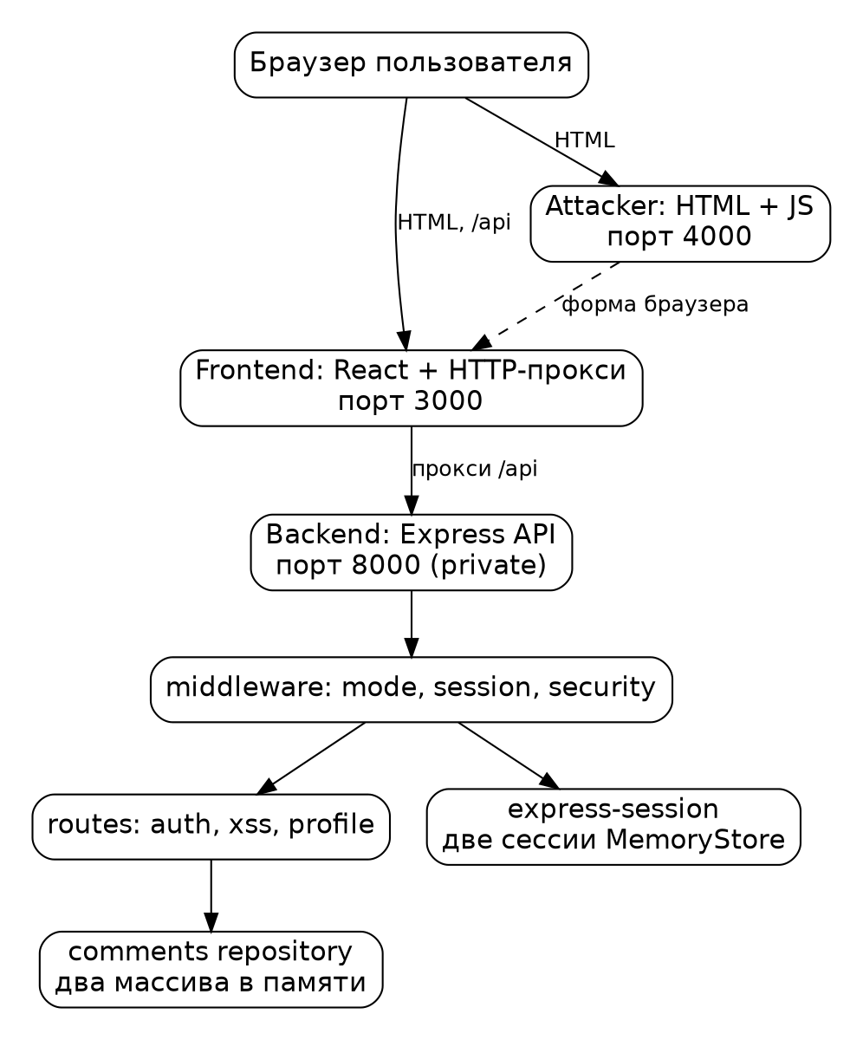
Рисунок Б.1 — Схема компонентов и обращений между ними
В запросах из браузера frontend выступает единой точкой доступа к API. Страница attacker имеет отдельный origin и использует браузер для передачи HTML-форм. Проверка режима и сессии выполняется на стороне API до вызова обработчиков маршрутов.
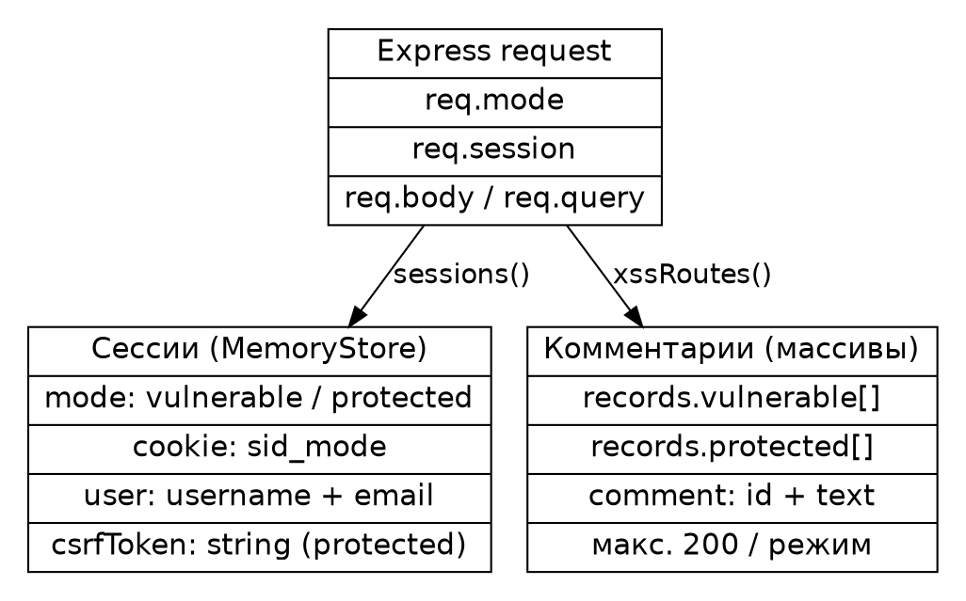
Рисунок Б.2 — Логическая модель состояния в оперативной памяти
Диаграмма показывает не таблицы SQL, а реально применяемые структуры: отдельные наборы комментариев и объекты сессионного состояния. Связь между пользователем и комментариями в исходном коде не определена; добавлять внешний ключ или отдельную сущность регистрации было бы некорректно.
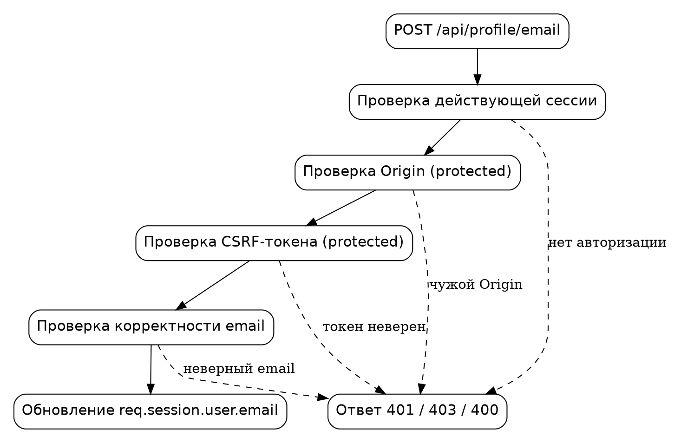
Рисунок Б.3 — Блок-схема проверки изменения профиля
Проверка аутентификации предшествует проверке Origin и CSRF-токена; некорректные данные профиля не передаются на сохранение. Для уязвимого режима проверки Origin и токена пропускаются согласно логике middleware; изменение сессионного email остаётся ограниченным действующей авторизацией.

ПРИЛОЖЕНИЕ В
МЕТОДИКА ПРОВЕРКИ И ТРАССИРОВКА ТЕСТОВ
Проверяемые условия составлены по реализации маршрутов и каталогам tests, e2e и scripts. Таблица В.1 связывает функциональные требования с файлами и наблюдаемыми признаками. Указание проверочного файла не означает, что тесты были выполнены в рамках подготовки настоящей редакции документа.
Таблица В.1 — Соответствие компонентов и проверяемых свойств
Контрольный объект | Исходные файлы | Критерий проверки
Поиск и HTML-очистка | backend/src/routes/xss.js; backend/tests/security.test.js | Ответ API и отсутствие опасной разметки в protected
Хранение комментариев | backend/src/repositories/comments.js | Изоляция массивов двух режимов и ограничение 200 записей
CSRF-токен | backend/src/middleware/security.js; backend/tests/csrf.test.js | Код 403 при отсутствии или неверном токене
Сессия и профиль | backend/src/routes/auth.js; backend/src/routes/profile.js | Вход, сохранение cookie и обновление email
DOM-вывод | frontend/src/components/HtmlOutput.jsx; frontend/tests/HtmlOutput.test.jsx | Различие HTML-узла и обычного текстового вывода
Браузерные сценарии | e2e/browser.cjs | Выполнение обработчика и сравнение состояний
Проверка связки сервисов | scripts/smoke.cjs; docker-compose.yml | Запросы через прокси и ограничение опубликованных портов
Для ручной проверки XSS вводится одинаковая строка с обработчиком onerror. В уязвимом режиме фиксируются DOM-элемент и факт выполнения события, в защищённом — результат текстового вывода или очистки. Само присутствие полезной нагрузки в JSON не является подтверждением исполнения сценария.
Для проверки CSRF сначала создаётся пользовательская сессия и фиксируется исходный email. Затем последовательно проверяются запрос с чужим Origin, запрос без токена, запрос с чужим токеном и запрос с действительным токеном. После каждого запроса следует отдельно получить профиль и сопоставить адрес с первоначальным значением.
Протокол фактического исполнения должен включать дату запуска, версии Node.js и браузера, команду, количество успешных и неуспешных тестов, HTTP-статусы и снимки DOM или браузера. До появления такого протокола таблицы основной части следует рассматривать как критерии и сведения из проекта, а не как независимо подтверждённые результаты запуска.

ПРИЛОЖЕНИЕ Г
КОНФИГУРАЦИЯ СБОРКИ И АВТОМАТИЗАЦИИ
Приложение содержит характерные фрагменты действующих конфигурационных файлов проекта. Они поясняют разделение сборки и последовательность автоматизированного контроля качества.
Листинг Г.1 — Сборка серверного контейнера
FROM node:22-alpine
WORKDIR /app
ENV NODE_ENV=production PORT=8000
COPY package*.json ./
RUN npm ci --omit=dev && npm cache clean --force
COPY src ./src
USER node
EXPOSE 8000
CMD ["node", "src/server.js"]
Листинг Г.2 — Многоэтапная сборка клиентского приложения
FROM node:22-alpine AS build
WORKDIR /app
COPY package*.json ./
RUN npm ci
COPY . .
RUN npm run build
FROM node:22-alpine
WORKDIR /app
ENV NODE_ENV=production PORT=3000
COPY --from=build /app/dist ./dist
COPY server ./server
USER node
EXPOSE 3000
CMD ["node", "server/server.cjs"]
Листинг Г.3 — Workflow проверок проекта
name: CI
on: [push, pull_request]
permissions:
contents: read
jobs:
check:
runs-on: ubuntu-latest
steps:
- uses: actions/checkout@v4
- uses: actions/setup-node@v4
with:
node-version: 22
cache: npm
cache-dependency-path: |
backend/package-lock.json
frontend/package-lock.json
- run: npm run install:all
- run: npm run ci
- name: Build and start three containers
run: docker compose up -d --build --wait
- name: Check public entry points and session proxy
run: npm run smoke
- name: Check backend port isolation
run: |
test -z "$(docker compose port backend 8000)"
docker compose exec -T attacker node -e "require('dns').lookup('backend',e=>process.exit(e?0:1))"
- name: Logs on failure
if: failure()
run: docker compose logs
- name: Cleanup
if: always()
run: docker compose down --volumes
Листинг Г.4 — Развёртывание трёх сервисов
services:
backend:
build: ./backend
environment:
PORT: 8000
PUBLIC_ORIGIN: http://localhost:3000
expose: ["8000"]
networks: [private]
read_only: true
cap_drop: [ALL]
security_opt: ["no-new-privileges:true"]
healthcheck:
test: ["CMD", "node", "-e", "fetch('http://127.0.0.1:8000/api/health').then(r=>process.exit(r.ok?0:1)).catch(()=>process.exit(1))"]
interval: 5s
timeout: 3s
retries: 10
frontend:
build: ./frontend
environment:
BACKEND_URL: http://backend:8000
ports: ["127.0.0.1:3000:3000"]
networks: [edge, private]
depends_on:
backend:
condition: service_healthy
read_only: true
cap_drop: [ALL]
security_opt: ["no-new-privileges:true"]
attacker:
build: ./attacker
ports: ["127.0.0.1:4000:4000"]
networks: [edge]
read_only: true
cap_drop: [ALL]
security_opt: ["no-new-privileges:true"]
networks:
edge: {}
private:
internal: true
Полные версии перечисленных файлов входят в исходный проект. Для академического отчёта принципиально сохранение связи между описанием, архитектурной схемой, исходными текстами и критериями проверки; объёмные файлы package-lock.json в приложения не включены.

